Thứ 5 ngày 12 tháng 9 năm 2025
DẠY HỌC TẠI THƯ VIỆN
Tiết 12: NÓI VÀ NGHE : TRÌNH BÀY BÀI GIỚI THIỆU NGẮN
VỀ MỘT CUỐN SÁCH (CUỐN TRUYỆN LỊCH SỬ )
I. MỤC TIÊU:
1. Về kiến thức
- Trình bày được bài giới thiệu ngắn về một cuốn truyện lịch sử
2. Năng lực:
a. Năng lực chung
- Phát triển khả năng giao tiếp bằng ngôn ngữ.
b. Năng lực đặc thù
- Trong tư cách người nói, HS chọn được truyện lịch sử và biết trình bày bài giới thiệu ngắn về một cuốn sách.
- Trong tư cách người nghe, HS hiểu được nội dung câu chuyện lịch sử mà người nói trình bày.
3. Phẩm chất:
- Biết lắng nghe, tôn trọng những câu chuyện lịch sử, nhận thức được những bài học từ thời đại mang lại.
- Tự hào về truyền thống dựng nước và giữ nước của cha ông có tinh thần trách nhiệm đối với đất nước.
II. THIẾT BỊ VÀ HỌC LIỆU
1. Thiết bị: Máy chiếu, máy tính,...
2. Học liệu: SGK, kế hoạch bài dạy, sách tham khảo, phiếu học tập, rubric đánh giá.
III. TIẾN TRÌNH DẠY HỌC
HOẠT ĐỘNG 1: KHỞI ĐỘNG
a. Mục tiêu: HS kết nối kiến thức của cuộc sống vào bài học.
b. Tổ chức thực hiện:
Trò chơi : Bức tranh bí mật
- GV nêu nội dung trò chơi: Chúng ta sẽ thực hiện một trò chơi với tên gọi là bức tranh bí mật. Nhiệm vụ của các em là khi lật mở một bức tranh, hãy giới thiệu nhanh hiểu biết của em về nhân vật trong bức tranh nhìn thấy. Bạn nào đoán được nội dung bức tranh bí mật chính sẽ được một phần quà.

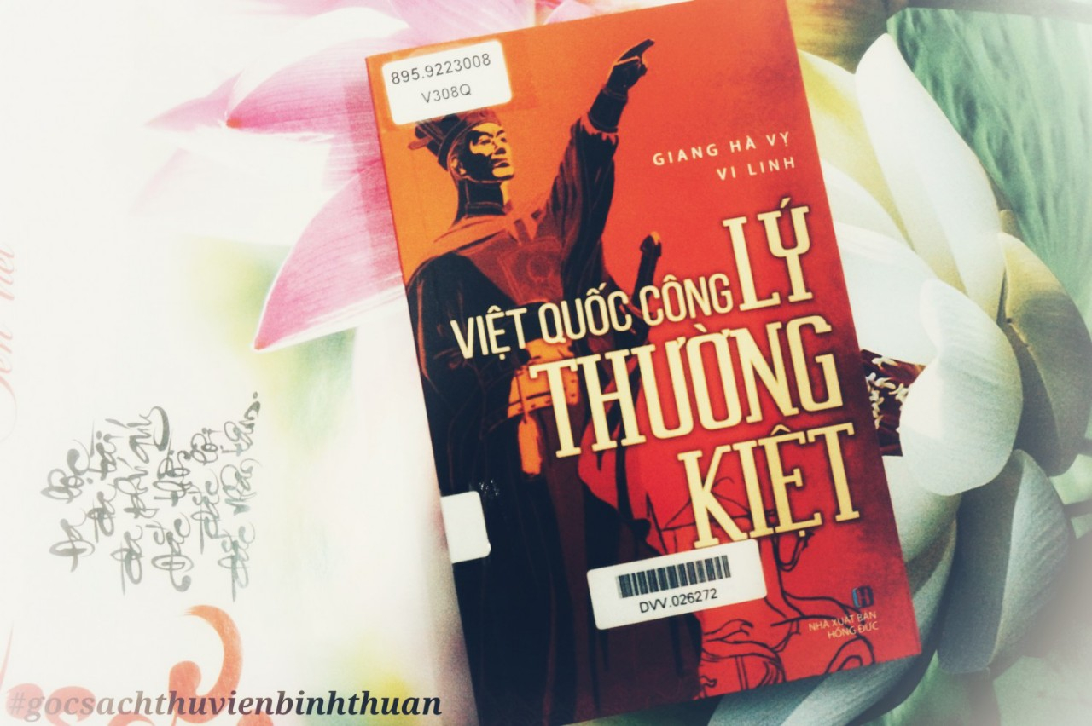 | 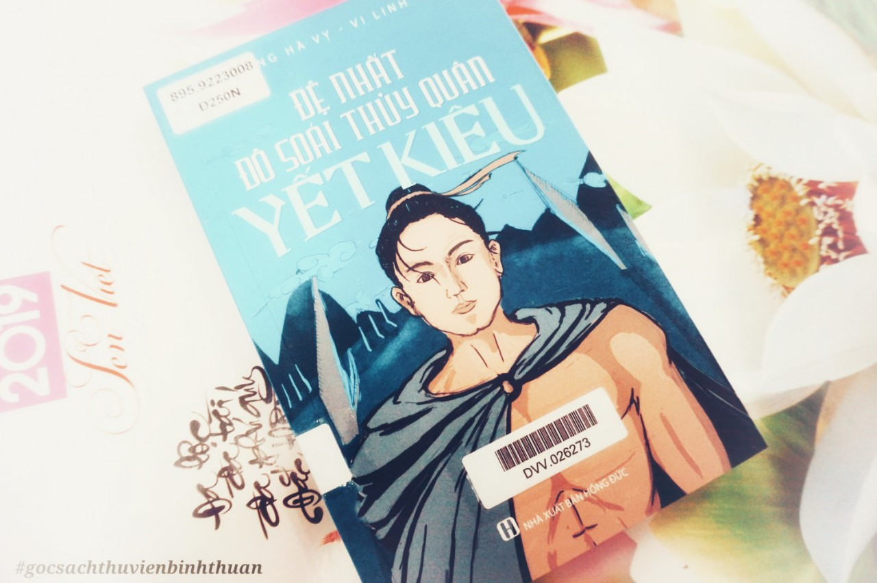 | 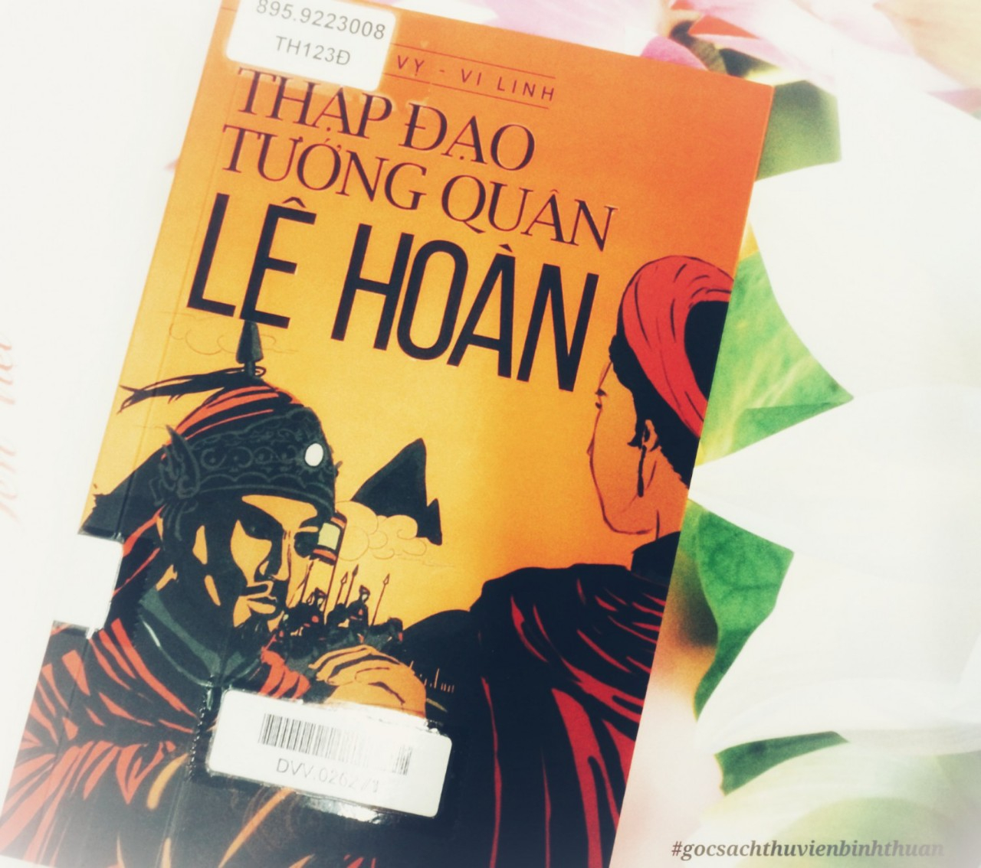
Hình ảnh trung tâm:
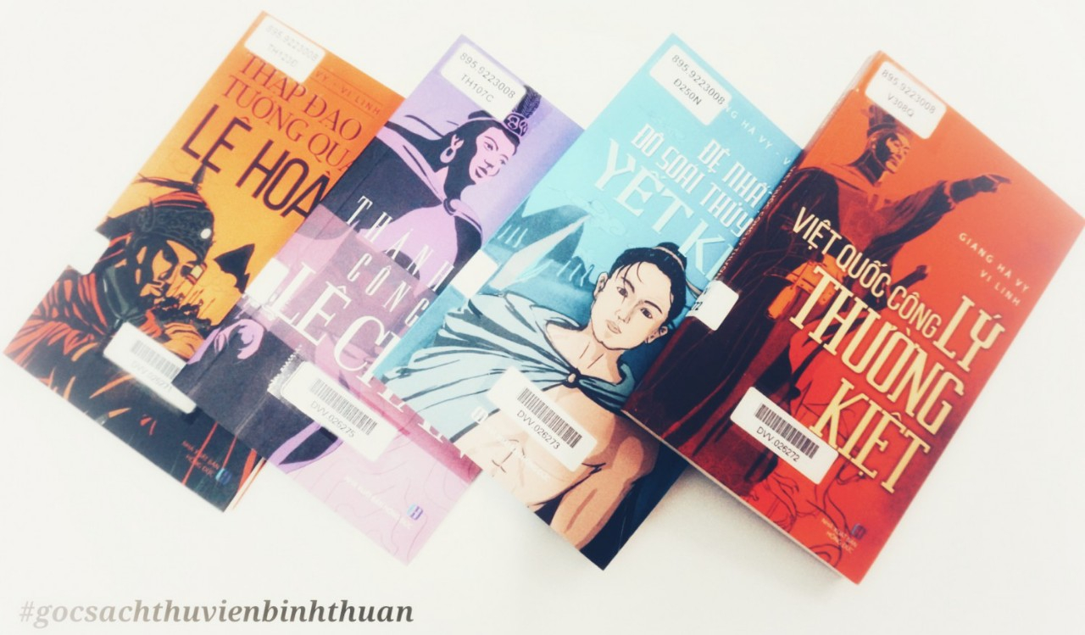
- HS suy nghĩ cá nhân và trả lời.
*GỢI Ý ĐÁP ÁN:
- Lý Thường Kiệt (1019 – 1105) là nhà quân sự, nhà chính trị lỗi lạc thời nhà Lý, nước Đại Việt. Cách đây 942 năm, vào mùa Xuân năm 1077, trên bờ sông Như Nguyệt (sông Cầu), xã Tam Giang, huyện Yên Phong (Bắc Ninh), ông đã chỉ huy trận quyết chiến chiến lược của quân và dân Đại Việt đánh bại đại quân nhà Tống, do Quách Quỳ, Triệu Tiết chỉ huy, làm thất bại hoàn toàn cuộc xâm lược của nhà Tống.
- Yết Kiêu, tên thật là Phạm Hữu Thế (1242-1301), sinh ra trong gia đình ngư dân nghèo và cha mất sớm, nên ngay từ thuở nhỏ cuộc, Yết Kiêu đã rất vất vả mò cua bắt ốc mưu sinh. Chính vì thế nên ông bơi lội rất giỏi. Trong ba cuộc chiến chống quân Nguyên Mông hào hùng, Yết Kiêu đã dùng tài bơi lội của mình đục thủng đánh chìm nhiều thuyền địch, khiến cho giặc Nguyên lúc nào cũng nơm nớp lo sợ chìm thuyền, lập bao chiến công hiển hách, đóng góp to lớn cho chiến thắng vang dội của nhà Trần trước quân Nguyên. Để báo đáp công lao của Yết Kiêu, vua ban danh hiệu Trần triều đệ nhất đô soái thuỷ quân. Ông đã được nhân dân và vua quan nhà Trần gọi là Yết Kiêu (tên một loài cá lớn ngày xưa).
- Lê Hoàn - Lê Đại Hành ( 941 – 1005), là vị Hoàng đế sáng lập nhà Tiền Lê nước Đại Cồ Việt, trị vì nước Đại Cồ Việt trong 24 năm. Lê Hoàn cai trị Đại Cồ Việt nổi bật với việc phát triển nông nghiệp và đánh bại Chiêm Thành, đánh dẹp các tộc người ở biên giới, khiến họ phải quy phục triều đình. Sách Đại Việt sử ký toàn thư viết rằng: “Vua trừ nội gian mà lấy được nước, đuổi giặc ngoài để yên dân, trong nước thanh bình, Bắc Nam vô sự.
Hình ảnh trung tâm: Bức tranh bí mật được lật mở chính là hình ảnh về những tác phẩm viết về những anh hùng của dân tộc Việt Nam, đó chính là dấu ấn câu chuyện lịch sử. Gắn liền với những chiến công hiển hách của dân tộc ta qua những thời kỳ dựng nước và giữ nước.
- GV nhận xét câu trả lời của HS và kết nối vào bài học.
HOẠT ĐỘNG 2: HÌNH THÀNH KIẾN THỨC MỚI
a. Mục tiêu: Xác định được mục đích nói và người nghe; biết chuẩn bị những nội dung cần nói và luyện nói; trình bày được một bài giới thiệu ngắn về một cuốn sách (cuốn truyện lịch sử).
b. Tổ chức thực hiện:
BẢNG KIỂM BÀI NÓI GIỚI THIỆU NGẮN VỀ MỘT CUỐN SÁCH (CUỐN TRUYỆN LỊCH SỬ )
Nội dung kiểm tra | Đạt | Chưa đạt
Trình bày đầy đủ các phần mở đầu, nội dung chính và kết thúc.
Có những cảm nhận về cuốn sách và nội dung, nghệ thuật của cuốn sách.
Trình bày gọn, tường minh về cuốn sách.
Sử dụng từ ngữ, hình ảnh, giọng điệu phù hợp, có những thay đổi cần thiết.
Chủ động, tự tin, nhìn vào người nghe khi nói.
Bảo đảm thời gian quy định.

HĐ của GV và HS | Yêu cầu cần đạt
1. Trước khi nói
Bước 1: Chuyển giao nhiệm vụ  *Trước khi nói, GV nêu yêu cầu cho HS xác định:  ?Mục đích nói và người nghe là ai?  *GV hướng dẫn HS các bước chuẩn bị:  - Định hướng lựa chọn cuốn sách để trình bày  GV giới thiệu cho HS đọc và lựa chọn được những câu chuyện có các nhân vật hoặc sự kiện lịch sử quen thuộc, các em đã từng được biết trong học tập và ngoài đời.  - Tập luyện: GV hướng dẫn HS khi tập luyện một mình hoặc theo nhóm đều cần chú ý cách sắp xếp dàn ý một bài nói trình bày, giới thiệu về một cuốn sách.  - GV hướng dẫn HS chuẩn bị nội dung nói như hướng dẫn trong SGK.  - GV hướng dẫn HS tập luyện ở nhà, có thể đứng trước gương và tập luyện bài nói một mình hoặc tập luyện cùng với bạn bè, người thân và xin ý kiến góp ý của họ.  - GV lưu ý HS trong thời gian tập luyện cần điều chỉnh dung lượng bài nói cho phù hợp với thời gian quy định, đồng thời cần chú ý cách sử dụng ngữ điệu nói, cử chỉ, điệu bộ và ánh mắt để tăng sức thuyết phục cho bài nói của mình.  Bước 2: Thực hiện nhiệm vụ  - HS suy nghĩ, theo dõi SGK lần lượt thực hiện các yêu cầu của GV.  - HS khác nghe, góp ý.  - GV quan sát, khuyến khích, hỗ trợ.  Bước 3: Báo cáo, thảo luận  - HS hoàn thiện sự chuẩn bị bài nói vào trong vở; tập trình bày bài nói trước nhóm.  Bước 4: Đánh giá, kết luận  - GV nhận xét, chốt kiến thức.  Bước 1: Chuyển giao nhiệm vụ  - GV nêu câu hỏi cho HS suy nghĩ: Trình bày bài nói cần chú ý điều gì khi mở đầu, khi triển khai, khi kết luận?  - GV phân công nhiệm vụ cho HS: Từ kết quả chuẩn bị ở nhà của HS, GV cho HS tự đăng kí hoặc từng nhóm cử đại diện tham gia trình bày cuốn sách.  - GV hướng dẫn cách thức kể chuyện: GV yêu cầu người trình bày đứng ở vị trí bao quát toàn bộ lớp học. Không cần giới thiệu dài dòng, tập trung vào dàn ý đã có.  Bước 2: Thực hiện nhiệm vụ  - Đại diện HS các nhóm lên trình bày trước lớp.  - Các nhóm HS khác lắng nghe, ghi chép, góp ý, dự kiến nội dung cần góp ý, trao đổi.  - GV quan sát, khuyến khích, hỗ trợ.  Bước 3: Báo cáo, thảo luận  - Đại diện HS trình bày bài nói;  - HS khác nêu vấn đề cần trao đổi.  Bước 4: Đánh giá, kết luận  - GV nhận xét, chốt kiến thức.  Bước 1: Chuyển giao nhiệm vụ  - GV tổ chức cho các em trao đổi để rút kinh nghiệm bằng việc trao đổi, tập trung trả lời một số câu hỏi sau:  1/ Các thông tin chung về cuốn truyện đã được giới thiệu rõ ràng chưa?  2/ Nội dung bài nói đã làm rõ được những thông tin quan trọng về nội dung và nghệ thuật của cuốn truyện chưa?  3/ Cảm xúc suy nghĩ của người nói về cuốn truyện được thể hiện như thế nào?  4/ Việc sử dụng ngôn ngữ và các phương tiện phi ngôn ngữ khả năng tương tác với người nghe đạt ở mức độ nào?  5/ Người nghe có thái độ như thế nào? Có nắm bắt được nội dung bài nói và nêu được ý kiến trao đổi không?  - GV cho HS đánh giá bài nói của bạn hoặc của mình vào BẢNG KIỂM.  Bước 2: Thực hiện nhiệm vụ  - GV hướng dẫn HS nhận xét, đánh giá HĐ nói của bạn theo phiếu tiêu chí.  - HS quan sát HĐ nói của bạn và ghi nhận xét ra giấy.  Bước 3: Thảo luận, báo cáo  - GV yêu cầu HS nhận xét, đánh giá.  - HS nhận xét, đánh giá HĐ nói của bạn theo phiếu đánh giá các tiêu chí nói.  - HS thực hiện HĐ nói trình bày ý kiến của mình trước những ý kiến phản bác (nếu cần)  Bước 4: Đánh giá, kết luận  - GV nhận xét HĐ nói của HS, nhận xét của HS, tuyên dương và khích lệ HS và kết nối sang hoạt động sau. | 1.1. Chuẩn bị  a. Xác định mục đích nói và người nghe  - Mục đích nói: Thông tin cơ bản về một cuốn truyện lịch sử, khơi gợi hứng thú với người nghe và khuyến khích họ tìm đọc tác phẩm.  - Người nghe: Những người yêu thích truyện lịch sử hoặc quan tâm đến cuốn truyện lịch sử được giới thiệu.  b. Chuẩn bị nội dung cho bài nói  Phương án 1: Trình bày bài nói trên cơ sở bài viết đã thực hiện.  + Cần tóm lược nội dung bài viết thành dàn ý, nói đầy đủ các phần.  + Ghi chú những điểm nhấn mạnh trong cách mở đầu, triển khai và kết luận để gây ấn tượng cho người nghe.  + Cần lưu ý chuyển từ ngôn ngữ viết sang ngôn ngữ nói.  + Ghi những từ ngữ câu văn quan trọng không thể bỏ qua khi trình bày (Câu giới thiệu cuốn truyện, các từ ngữ thể hiện đúng thông tin về cuốn truyện, những câu văn bộc lộ tình cảm, suy nghĩ của em đối với những khía cạnh gây ấn tượng của cuốn truyện...).  Phương án 2: Chưa có bài viết giới thiệu về cuốn truyện thì em cần tìm đọc một số cuốn truyện lịch sử và lựa chọn câu chuyện em cảm thấy hứng thú nhất.  - Những cuốn sách gần gũi như: Thập đạo tướng quân Lê Hoàn, Đệ nhất đô soái thủy quân Yết Kiêu, Việt quốc công Lý Thường Kiệt,…  - Trong sách giáo khoa giới thiệu một số tác phẩm như: Tiêu Sơn tráng sĩ của Khải Hưng; Đêm hội Long Trì, An Tư của Nguyễn Huy Tưởng; Núi rừng Yên Thế của Nguyên Hồng; Trên Sông truyền hình, Người Thăng Long của Hà Ân.  - Sau khi chọn được truyện thì lập dàn ý theo một số ý cơ bản sau:  + Giới thiệu chung về cuốn truyện (tên truyện, tác giả, nhà xuất bản, năm xuất bản, số trang...)  + Giới thiệu nội dung của cuốn truyện (thời kỳ lịch sử, tóm lược cốt truyện, các sự kiện gắn với nhân vật chính và những nhân vật liên quan).  + Nhận xét ngắn gọn một số nét nổi bật về nghệ thuật của cuốn truyện.  + Nêu một vài suy nghĩ của em về cuốn truyện.  1.2. Tập luyện  - HS nói một mình trước gương.  - HS nói tập nói trước nhóm/tổ.  2. Trình bày bài nói  * Yêu cầu bài nói:  - Mở đầu:  + Biết tạo không khí, thu hút chú ý của người nghe.  + Nêu các thông tin chung về cuốn truyện.  - Triển khai:  + Kể nội dung câu chuyện bằng lời kể sinh động, sáng tạo, có tương tác với người nghe,…  + Trình bày các nội dung chính nêu một vài nét nổi bật về nghệ thuật của cuốn truyện.  - Kết luận:  Nêu suy nghĩ của bản thân về ý nghĩa của cuốn truyện.  - Lưu ý: Trình bày cần chọn giọng nói phù hợp (giọng chia sẻ thân mật, giọng tâm tình…), thể hiện các thông tin một cách chính xác. Kết hợp ngôn ngữ nói với các phương tiện phi ngôn ngữ như nét mặt, ánh mắt, cử chỉ, điệu bộ.  3. Sau khi nói  - Trao đổi, đánh giá, rút kinh nghiệm về bài nói theo một số gợi ý SGK.
HOẠT ĐỘNG 3: LUYỆN TẬP
a. Mục tiêu: Củng cố kiến thức của bài học thông qua việc đánh giá bài nói theo bảng kiểm.
b. Tổ chức thực hiện:
- Giáo viên giao bài tập cho HS: Căn cứ vào Bảng kiểm, tự hoàn thiện bài nói của em (nếu cần).
- HS hoàn thiện bài nói của mình.
- GV hướng dẫn HS hoàn thiện (nếu cần) và yêu cầu HS trình bày sản phẩm của mình.
- HS trình bày, theo dõi, nhận xét, đánh giá và bổ sung cho bài của bạn (nếu cần).
- GV nhận xét bài làm, tuyên dương, rút kinh nghiệm.
HOẠT ĐỘNG 4: VẬN DỤNG
a. Mục tiêu: Mở rộng kiến thức nội dung của bài học.
b. Tổ chức thực hiện:
- GV giao bài tập về nhà:
BÀI TẬP: Mỗi cá nhân tìm đọc thêm một cuốn sách (truyện lịch sử) và viết bài giới thiệu về cuốn sách đó.
HƯỚNG DẪN TỰ HỌC
- Tự hoàn chỉnh, rút kinh nghiệm bài nói nghe theo góp ý của thầy cô, bạn bè;
- Chuẩn bị trước ở nhà nội dung các bài tập củng cố, mở rộng, thực hành đọc trong SGK, tr.35.

